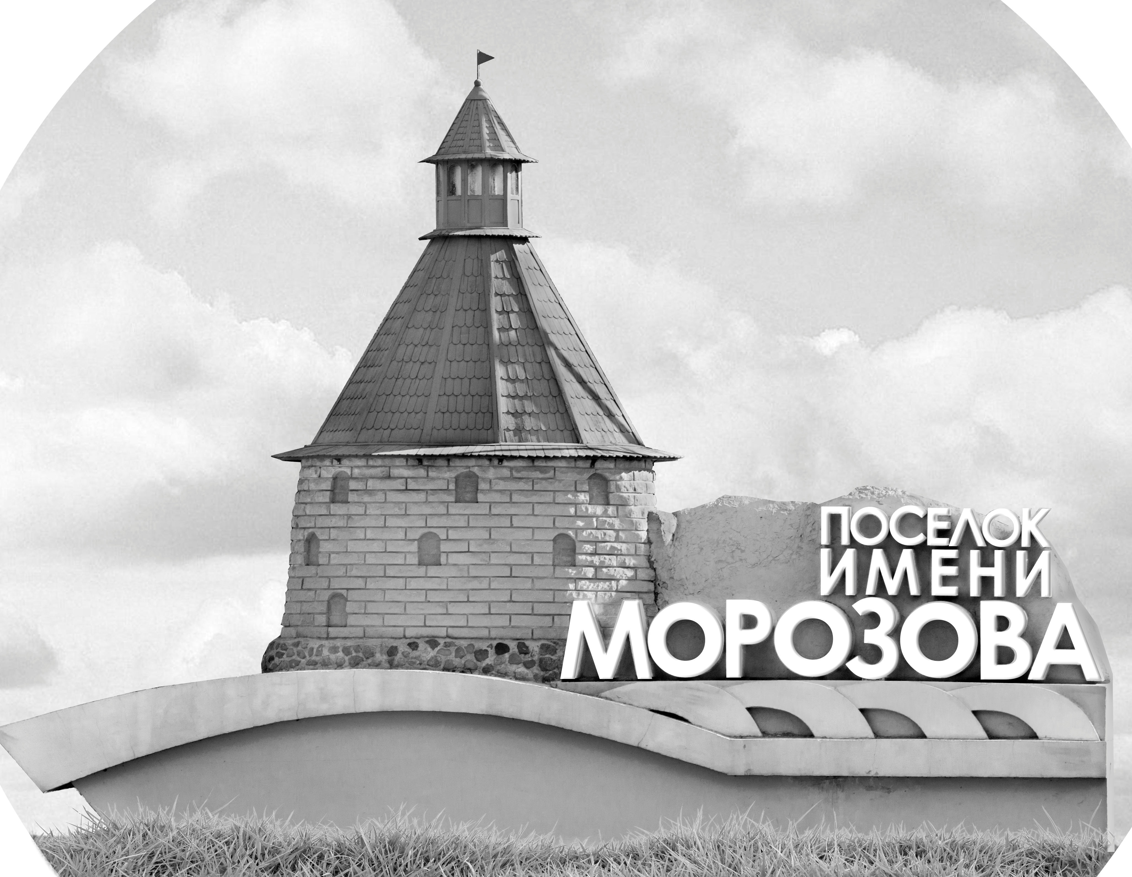 | ОФИЦИАЛЬНЫЙ ПРОТОКОЛ МАТЧА | Год рождения/Дивизион
 |  | 2013
1
Соревнование | «КУБОК ЛАДОГИ» |  |  | Дата | 26.05.2021 | Игра № | 18
Место проведения | Ленинградская область | Арена | «Хорс» | Время | 12:30 | Зрители

«A» «Динамо» Санкт-Петербург |  |  |  |  |  | Взятие ворот |  |  |  |  |  |  | Удаления
№ | Фамилия Имя |  | (К/А) | Поз. | Игр. | # | Время |  | Г | А 1 | А 2 | ИС | Время |  | № | Мин | Нарушение | Начало |  | Оконч.
1 | Сазонов Даниил |  |  | В | Да | 1 | 9 | 56 | 77 | 83 |  |  | 8 | 20 | 71 | 1 | ТЛ-БР | 8 | 20 | 9 | 20
66 | Федотов Мартьян |  |  | В | Да | 2 | 12 | 29 | 78 | 8 |  |  | 21 | 18 | 71 | 1 | ЗД-КЛ | 21 | 18 | 22 | 13
8 | Волков Платон |  |  | Н | Да | 3 | 15 | 40 | 16 | 22 |  |  | 23 | 47 | 77 | 1 | ЗД-КЛ | 23 | 47 | 23 | 59
11 | Бызов Роман |  |  | З | Да | 4 | 30 | 17 | 16 | 8 |  |  | 23 | 47 | 83 | 1 | ЗД-КЛ | 23 | 47 | 24 | 26
12 | Торопов Арсений |  |  | Н | Да | 5 | 35 | 03 | 16 | 8 |  |  | 36 | 19 | 76 | 1 | ПОДН | 36 | 19 | 36 | 26
16 | Парфеев Герман |  |  | З | Да | 6 | 38 | 01 | 8 | 22 |  | +1 | 44 | 02 | 16 | 1 | ПОДН | 44 | 02 | 45 | 00
22 | Ефимов Степан |  |  | З | Да
47 | Лысенко Артем * |  |  | З | Да
71 | Пихтерев Егор |  |  | З | Да
72 | Торгашева Ксения |  |  | Н | Да
73 | Машистов Денис |  |  | З | Да
76 | Гордиенко Максим |  |  | Н | Да
77 | Гуцу Георгий |  |  | Н | Да
78 | Згура Алексей |  |  | Н | Да
83 | Торопов Георгий |  |  | Н | Да
87 | Торопов Федор |  |  | З | Да
98 | Гусев Артем |  |  | З | Да
Главный тренер |  | Рыбин Денис |  |  |  | Тренер |  |  |  |  |  |  |  |  |  |  | подпись | ‌

«Б» «СКА-Серебряные львы» Санкт-Петербург |  |  |  |  |  | Взятие ворот |  |  |  |  |  |  | Удаления
№ | Фамилия Имя |  | (К/А) | Поз. | Игр. | # | Время |  | Г | А 1 | А 2 | ИС | Время |  | № | Мин | Нарушение |  | Начало |  | Оконч.
29 | Давыдов Даниил |  |  | В | Да | 1 | 7 | 44 | 14 |  |  |  | 4 | 55 | 14 | 1 | ПОДН |  | 4 | 55 | 5 | 55
88 | Исмагилов Даниил |  |  | В | Да | 2 | 14 | 23 | 78 |  |  |  | 32 | 55 | 99 | 1 | НП-АТ |  | 32 | 55 | 33 | 55
4 | Грибов Макар |  |  | Н | Да | 3 | 19 | 27 | 14 |  |  |  | 37 | 12 | 5 | 1 | ЗД-КЛ |  | 37 | 12 | 38 | 01
5 | Загоруйко Иван |  |  | Н | Да | 4 | 22 | 13 | 51 | 78 |  | +1 | 43 | 41 | 99 | 1 | НП-АТ |  | 43 | 41 | 44 | 41
7 | Симаков Иван |  |  | Н | Да | 5 | 23 | 59 | 5 |  |  | +2
8 | Покалюк Тимур |  |  | Н | Да | 6 | 24 | 26 | 44 | 5 |  | +1
13 | Андреев Дмитрий |  |  | Н | Да | 7 | 30 | 35 | 5
14 | Сергеев Федор |  |  | Н | Да | 8 | 35 | 11 | 5
26 | Баранов Сергей |  |  | Н | Да | 9 | 36 | 26 | 5 |  |  | +1
31 | Куликов Дамир |  |  | Н | Да | 10 | 39 | 31 | 78
37 | Шабанов Михаил |  |  | Н | Да
44 | Медведева Ариана * |  |  | Н | Да
51 | Стуликов Илья |  |  | Н | Да
71 | Лыков Мирон |  |  | Н | Да
78 | Шаталов Леонид |  |  | Н | Да
99 | Шалимов Николай |  |  | Н | Да
Главный тренер |  | Кантогин Иван |  |  |  | Тренер |  |  |  |  |  |  |  |  |  |  | подпись | ‌

Послематчевые броски |  |  |  |  | Игра вратарей |  |  |  | По периодам |  | 1 | 2 | 3 | ОТ | ПБ | Общ. | Время игры
«А» | «Б» | Вр «А» | Вр «Б» | Счет | Время |  | «А» | «Б» | Взятие ворот | «А» | 2 | 1 | 3 |  |  | 6 | Начало | 12 | 38
 |  |  |  |  | 0 | 00 | 66 | 88 |  | «Б» | 2 | 4 | 4 |  |  | 10 | Окончание | 13 | 44
 |  |  |  |  | 23 | 59 | 1 | 29 | Штрафное время | «А» | 1 | 3 | 2 |  |  | 6 | Тайм-аут «А»
 |  |  |  |  | 45 | 00 | 1 | 29 |  | «Б» | 1 |  | 3 |  |  | 4 | Тайм-аут «Б»
 |  |  |  |  |  |  |  |  | Броски по воротам | «А»
 |  |  |  |  |  |  |  |  |  | «Б» |  |  |  |  |  |  | ‌
 |  |  |  |  |  |  |  |  | Судьи при оштрафованных игроках | ‌ |  |  |  | Судья времени игры
 |  |  |  |  |  |  |  |  |  | ‌ |  |  |  | Секретарь
 |  |  |  |  |  |  |  |  | ‌Информатор | ‌ |  |  |  | подпись  ‌

Главный судья |  | Лучшие игроки матча | «Динамо» | Лысенко Артем № 19
Главный судья |  |  | «СКА-Серебряные львы» | Медведева Ариана № 44
подписи |  | Инспектор | ‌ | Замечания на обороте | Да | Нет

